自我批评刀刃向内 真诚互评共谋进步
——管理系党支部召开2020年度民主评议专党员题组织生活会

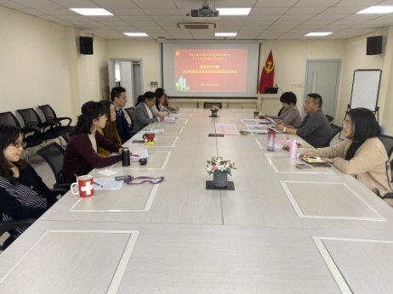
管理系党支部根据院校党委《关于召开2020年度基层党组织组织生活会和民主评议党员工作的通知》的要求，在院校党委的统一部署下，经过寒假前的任务布置和动员，开学后支委会的策划和周密安排，在全体党员开展深入学习进一步提高认识，调查研究沟通交流进一步查摆自身存在的不足，围绕发展目标进一步明确改进措施后，于2021年3月29日下午2点半在图文信息中心502召开了2020年度专题组织生活会和党员民主评议会。会议由管理系党支部书记陈国荣主持，院校党委副书记李云先同志和管理系教工党支部全体党员参加了专题组织生活会。
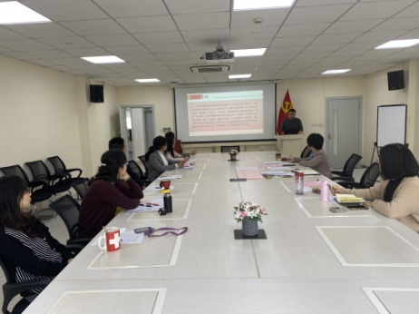
会上，陈国荣书记代表管理系党支部委员会首先通报了2020年度管理系党支部的工作情况，介绍了管理系党支部在上级党委的领导下完成的各项工作。
然后管理系党支部全体党员开展了批评和自我批评。首先由李云先书记进行了自我批评，针对“不忘初心，牢记使命”主题教育中查找出来的问题，总结了整改落实的情况。同时，进一步查找自身存在的不足，分析原因，提出整改的措施和未来的努力方向。李老师表示要不断加强学习，提高党性修养，不断提升自己的能力，践行初心和使命，勇于担当。
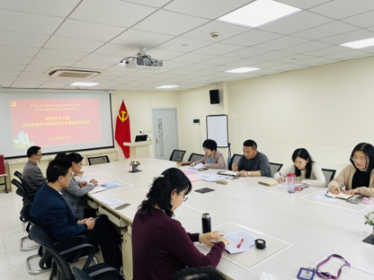
其次，陈书记查找了自身工作中存在的不足之处，体现在改进支部多样化、多元化学习方式中能力不强的问题；对服务学生服务教职工方面做的还有待提高等几个方面，同时提出未来的党建过程中，进一步加强学习，用创新的方式突破瓶颈，缓解矛盾，提升服务学生的能力，提升服务教师的能力。
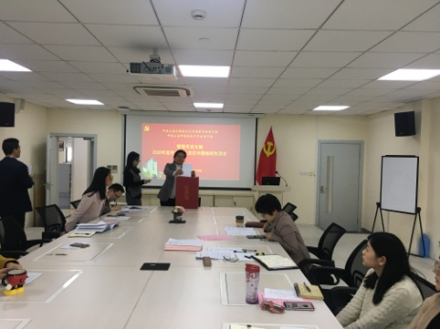
管理系所有党员通过提前深入地思考，查找了自身的不足，问题定位准确。查找问题深刻，紧紧围绕学院校的中心工作，从就业工作、学生管理工作、专业建设工作、教学能力提升、服务学生等多角度全方位查找问题。通过党员与党员之间的互相批评，党员教师诚恳地、坦诚地指出了对方的不足，提出了中肯的建议和意见，为今后的工作提供了有益的帮助，增强了系的团结力和凝聚力。
李云先副书记充分肯定了管理系2020年度专题组织生活会和党员民主评议工作，认为这次专题组织生活会议准备充分，方案合理，查找问题中肯而且精准，通过批评与自我批评保持党员的先进性和先锋模范作用，为学院校“十四五”规划的开局奠定了良好的基础。
2021年是中国共产党建党100周年，也是中华民族两个百年奋斗目标的交汇期。管理系党支部将继续以习近平新时代中国特色社会主义思想为指引，以奋发有为、开拓创新的实际行动，带领支部全体党员，为实现院校和管理系的新发展目标而努力奋斗。

管理系党支部 王咏梅（文）
陈轶妮 黄欣懿（摄）
2021年3月30日

